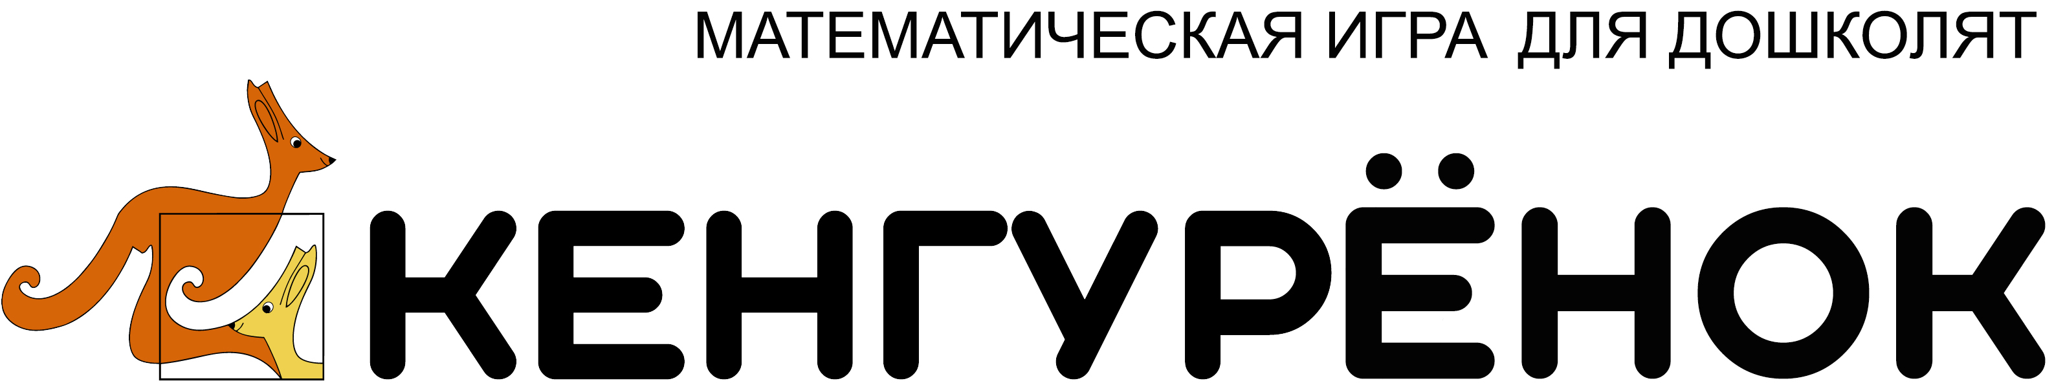 | В региональный оргкомитет  математической игры «Кенгурёнок»

Заявка на участие в математической игре «Кенгурёнок» в 2024 году
от дошкольного образовательного учреждения
Период проведения: 1-30 ноября 2024 года

Регион РФ, район, населенный пункт
Наименование ДОУ
Контактный email
Почтовый адрес с индексом
и получатель для отправки посылок с материалами игры

Данные об участниках:
Количество групп
Суммарное количество участников

Организаторы в ДОУ:
ФИО | Email (персональный) | Телефон

Настоящая заявка является письменным подтверждением согласия ДОУ с условиями проведения математической игры «Кенгурёнок», опубликованными на сайте https://ipokengu.ru/, в форме информационных материалов, правилами проведения игры, Положением о проведении и Регламентом игры, и определяет количественные параметры реализации совместной деятельности по его проведению.
Родители участников (лица их заменяющие) проинформированы об условиях проведения игрыа (сроки и форма проведения, стоимость участия, способ подведения итогов), оплатили в установленном порядке оргвзнос и подтвердили свое согласие на обработку персональных данных (фамилия и имя участника) с целью получения итоговых результатов в виде персональных сертификатов для участников и сводной ведомости результатов для воспитателей.

Дата _______________
Представитель администрации ОО

___________________ ________________________ _______________
Фамилия И. О. должность подпись

^{М.П.}

